**فرض الفصل الثاني في مادة الرياضيات**

**التمرين الأول** : (8ن)

1. **اكتب العبارات التالية على شكل ${10}^{n}$ حيث n عدد صحيح نسبي .**
$${10}^{-4}×{10}^{2} ; \frac{{10}^{-2}×{10}^{6}}{{10}^{-5}} ; {10}^{2}×{\left({10}^{-2}\right)}^{5}$$

2. **اكتب مايلي على شكل $a^{p}$ حيث a و pعددان صحيحان نسبيان .**
$$5^{3}×5^{7} ; \frac{{\left(-6\right)}^{3}×{\left(-6\right)}^{8}}{{\left(-6\right)}^{2}} ; 9×3^{-5}$$

3. **احسب ما يلي مع تبيان المراحل :**

$$F={(5-8)}^{2}+1^{-3}×5 ;E=3^{2}+5×(4^{2 }-6)$$

**التمرين الثاني : (6ن)**

**اليك العددان A و B .**

$$A=\frac{6.4×{10}^{-4}×31×{10}^{6}}{2×{10}^{2}×{10}^{-3}} ; B=0.0000456$$

1. **اكتب كلا من A وB كتابة علمية .**
2. **اعط رتبة مقدار A و B .**
3. **احصر كلا من A و B بين قوتين ذات اسين متتاليين للعدد 10.**

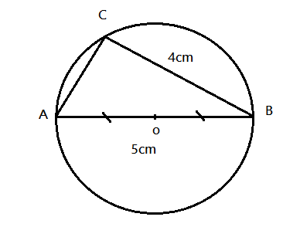**التمرين الثالث : (6ن)**

**الشكل المقابل ليس مرسوم بالأطوال الحقيقية .**

1. **بين أن المثلث ABC قائم .**
2. **احسب الطول AC .**
3. **استنتج الطول OC.**